Московский авиационный институт

(Национальный исследовательский университет)

**Лабораторные работы 1 - 10**

**Архитектура программной среды**

**Лаборатория 1.** Интегрированные среды разработки и их базовые отличия.

**Лаборатория 2.** Потоковая диаграмма GitHub и Архитектура среды.

**Лабораторная 3.** Разработка потоковых диаграмм их реализация в среде VS Code.

**Лабораторная 4.** Создание профайла VS code для работы в среде Python. Виды профайлов. Их использование при распределенной разработки. Структура профайла. GitHub copilot. UML (Unified Model Language) - диаграмма взаимодействий.

**Лабораторная 5**. Создание ветвей в GitHub для распределенной разработки и их слияние из среды VS Code.

______________ /Шарудин Д.В./

(Подпись)

_____________/Семенов АС./

(Подпись)

**Лабораторная 1.**  Интегрированные среды разработки и их базовые отличия

Интегрированная среда разработки (англ. Integrated Development Environment) — система программных средств, используемая программистами для разработки программного обеспечения.

|  |  |  |  |  |
| --- | --- | --- | --- | --- |
|  | Языки программирования | Свойства среды (автоматизация программирования) | Поддержка методологии разработки | Неучтенные факторы |
| VSCode | C, C#, Java, JavaScript, Ruby, PHP и др. | Интегрированный терминал, автозаполнение кода, отладчик, Git интеграция, IntelliSense, рефакторинг | Водопадная модель  Гибкая методология  DevOps  Lean | VSCode, или Visual Studio Code, это бесплатный и открытый исходный код редактор кода, разработанный компанией Microsoft. Он доступен для различных операционных систем, включая Windows, macOS и Linux. |
| PyCharm | Python | Интегрированный терминал, автозаполнение кода, отладчик, Git интеграция, IntelliSense, рефакторинг | V-модель  Водопадная модель | PyCharm - это интегрированная среда разработки (IDE) для языка программирования Python, разработанная компанией JetBrains. Она предоставляет множество инструментов и функций, облегчающих разработку, отладку и тестирование приложений на Python. |
| Intellij Idea | Java, Kotlin | Интегрированный терминал, автозаполнение кода, отладчик, Git интеграция, IntelliSense, рефакторинг | DevOps  Водопадная модель | IntelliJ IDEA - это интегрированная среда разработки (IDE) для различных языков программирования, таких как Java, Kotlin, Scala, Groovy и других. Она создана компанией JetBrains и широко используется разработчиками для создания профессиональных приложений. |
| Anaconda | Python, R | Интегрированный терминал, Git интеграция | Lean | Anaconda - это платформа и среда разработки для анализа данных и научных вычислений на языке программирования Python. Она включает в себя инструменты для работы с большими объемами данных, различные библиотеки и фреймворки, а также среду разработки Jupyter Notebook. |
| Visual Studio | C#, C++,PHP, Visual Basic .NET, Python и др. | Интегрированный терминал, автозаполнение кода, отладчик, Git интеграция, IntelliSense, рефакторинг | Водопадная модель  Гибкая методология | Visual Studio – это интегрированная среда разработки (IDE) разработанная компанией Microsoft. Она предоставляет разработчикам широкий спектр инструментов для создания приложений для различных платформ, включая Windows, macOS, Android и iOS. |

**Лабораторная 2.** Потоковая диаграмма GitHub и Архитектура среды.

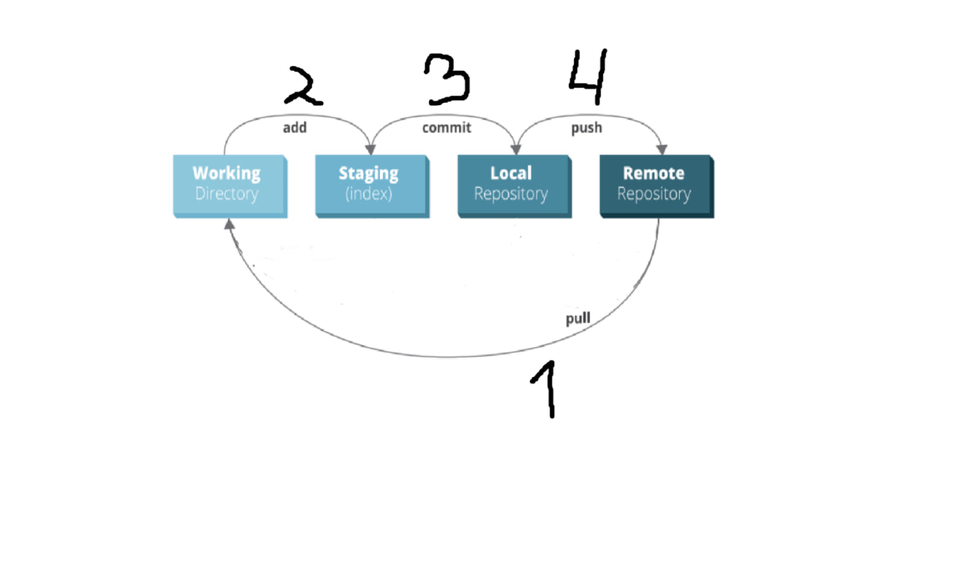

Потоковая диаграмма GitHub

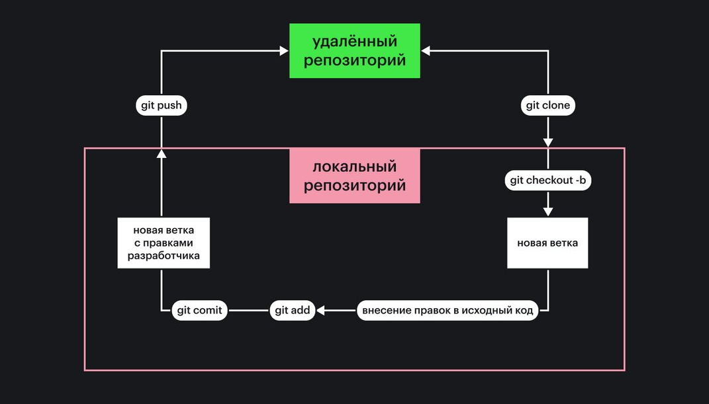

Архитектура среды

**Лабораторная 3.** Разработка потоковых диаграмм их реализация в среде VS Code.

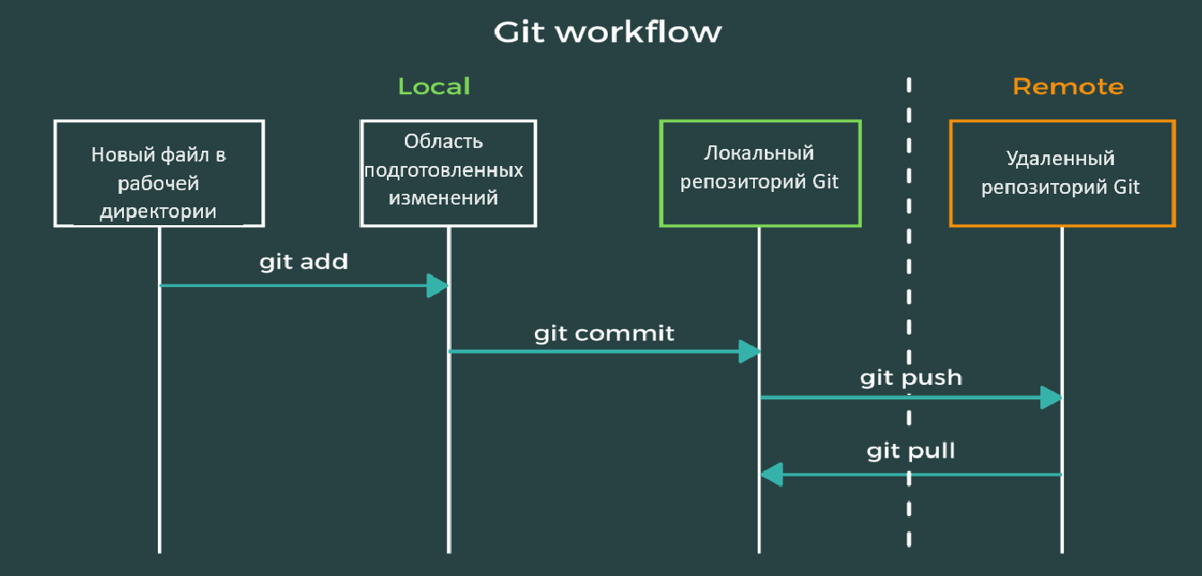

**Лабораторная 4.** Создание профайла VS code для работы в среде Python. Виды профайлов. Их использование при распределенной разработки. Структура профайла. GitHub copilot. UML (Unified Model Language) - диаграмма взаимодействий.

Профиль отвечает за практически все настройки редактора - регулирует набор расширений, горячих клавиш, сниппетов, задач по отладке и непосредственно настроек не только редактора, но и его расширений. Профиль можно применить на несколько проектов, и только от вас зависит набор профилей и настроек в них.

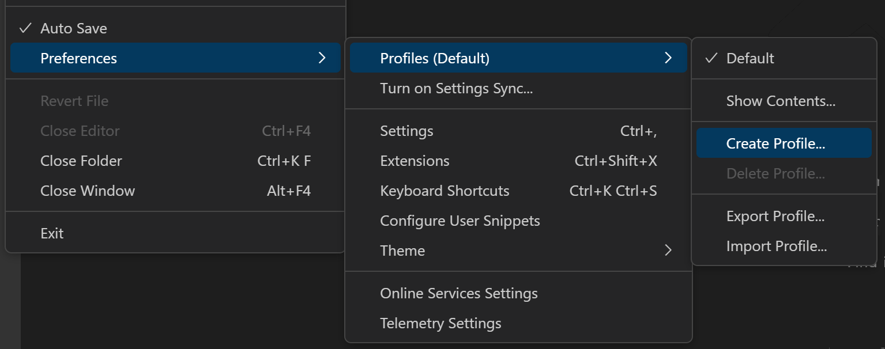Создание профиля через **File** > **Preferences** > **Profiles** > **Create Profile**

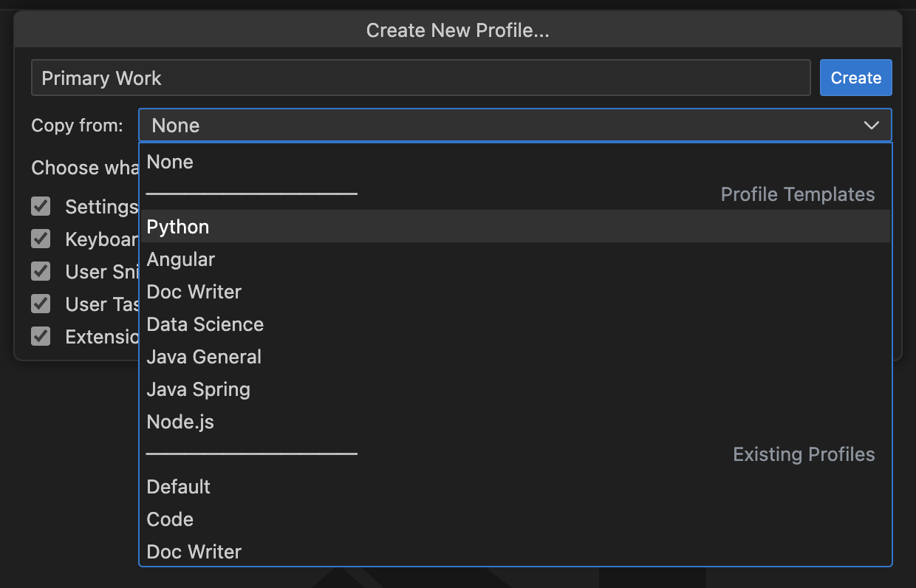

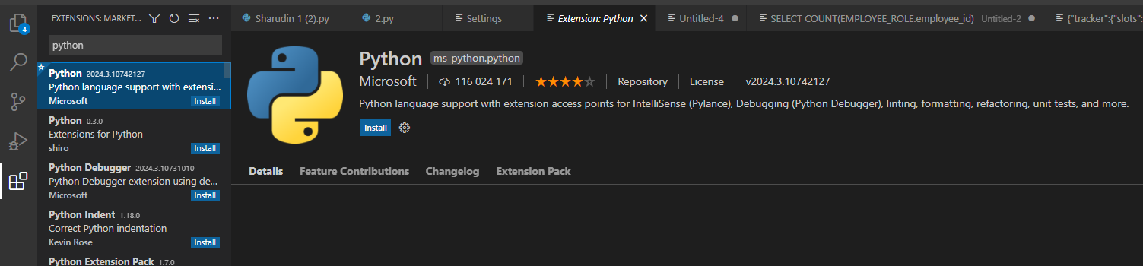

Установка расширения для работы с Python из магазина VSCode

GitHub Copilot — это **инструмент от компании GitHub, который в реальном времени предоставляет разработчикам подсказки по написанию кода и функции автодополнения кода**. Этот инструмент будет полезен как новичкам, которые только погружаются в язык или библиотеку, так и опытным разработчикам, которые могут не тратить время на создания стандартных функций и конструкций.

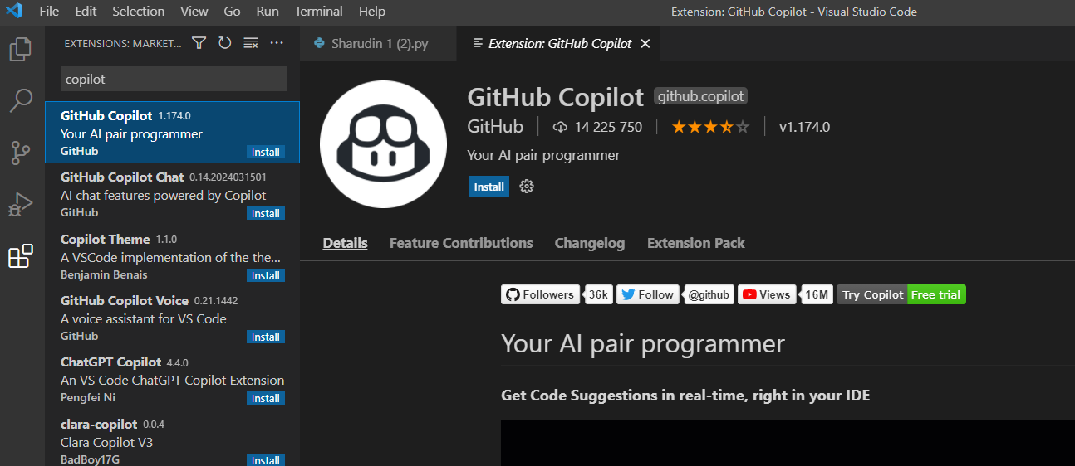

Установка расширения GitHub Copilot из магазина VSCode

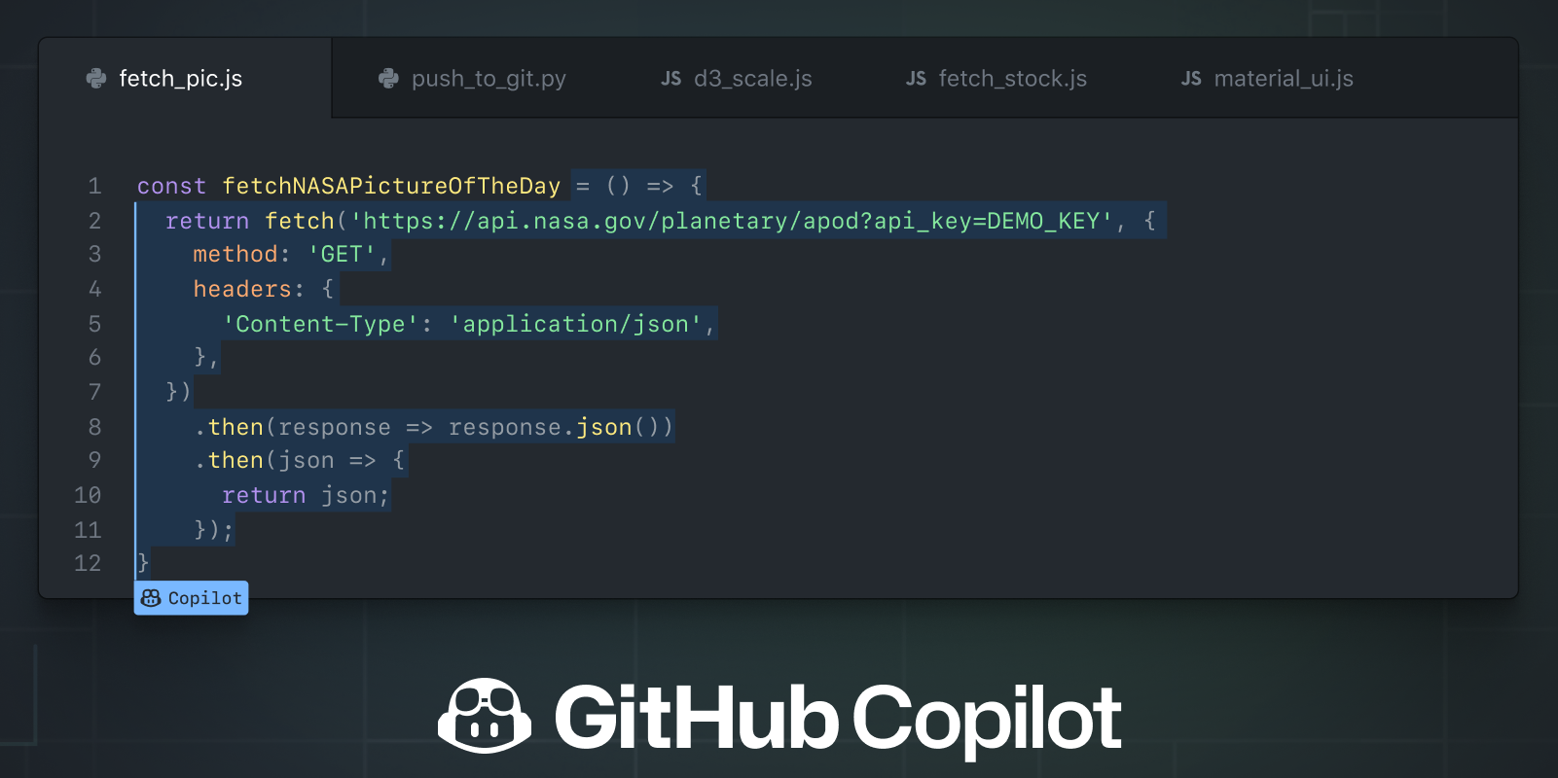

**Пример работы GitHub Copilot**

**UML**, или **Unified Modeling Language**, — это унифицированный язык моделирования. Его используют, чтобы создавать диаграммы и схемы для визуализации процессов и явлений.

Слово «унифицированный» означает, что схемы на UML будут понятны всем, кто знаком с ним. То есть у языка есть определённые правила, по которым применяются все стрелочки, кружки и квадраты.

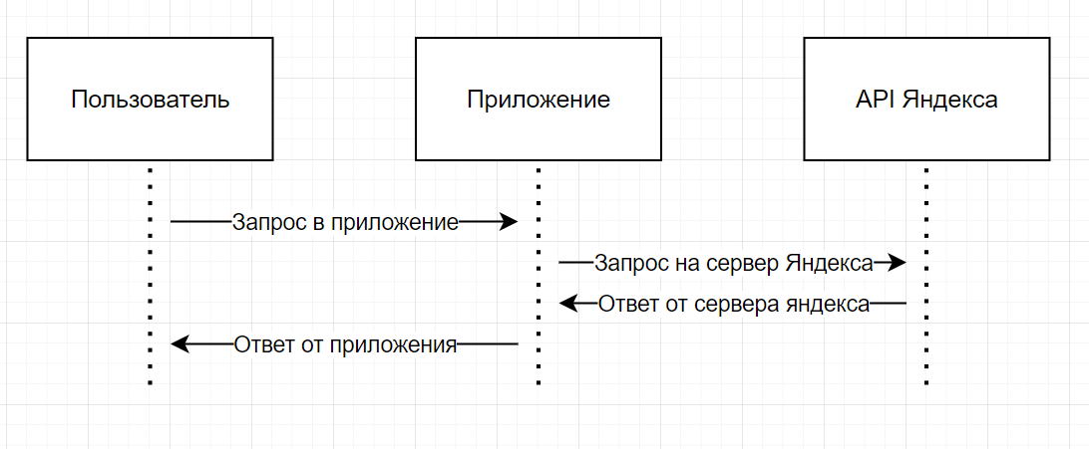

UML диаграмма программы

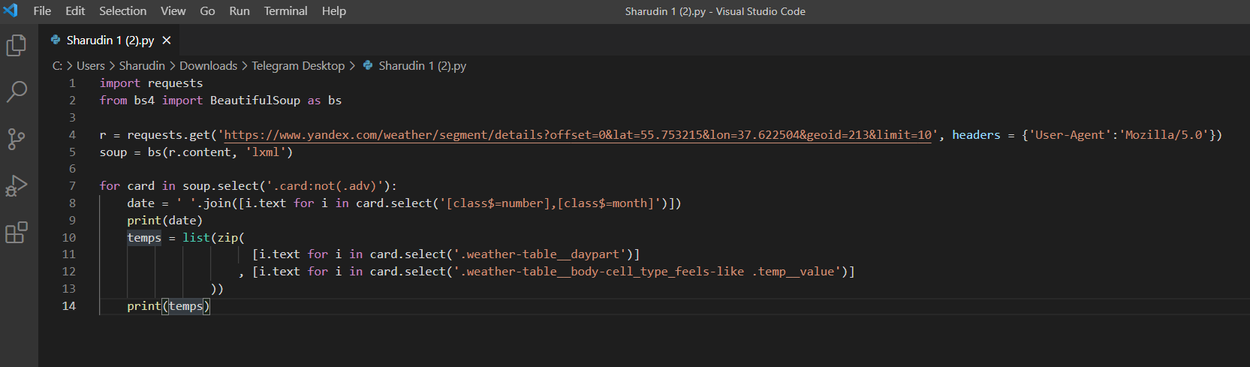

Исходная программа

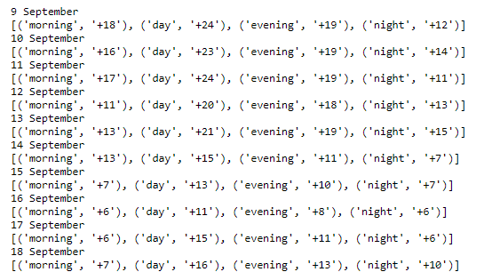

Результат работы

**Лабораторная 5**. Создание ветвей в GitHub для распределенной разработки и их слияние из среды VS Code.

Установим расширение Git Graph для комфортной работы с ветками Git:

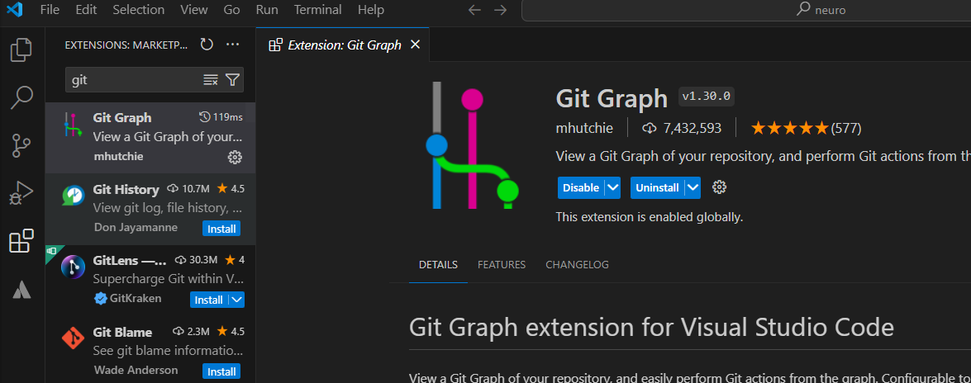

Изначально наш граф выглядит следующим образом:

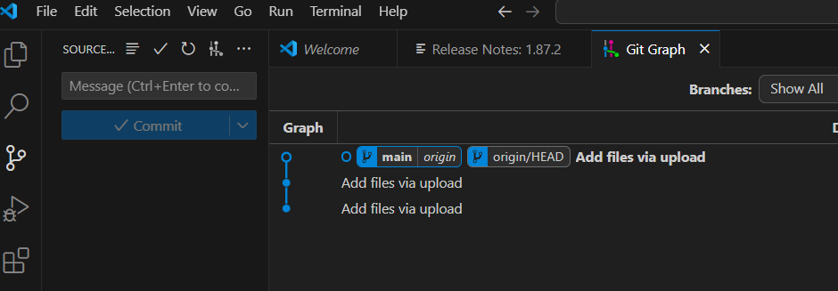

Создадим новую ветку, затем создадим новый файл и закомитим его:

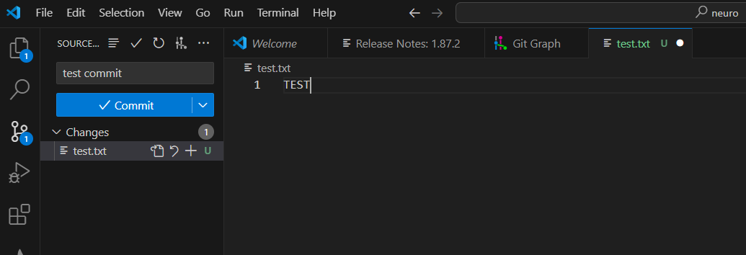

Наша новая ветка выглядит так:

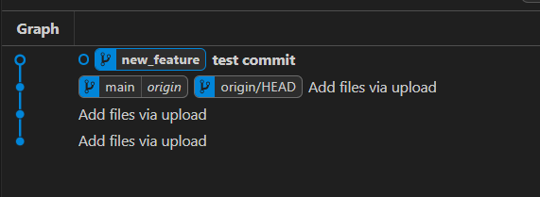

Сделаем рибейз новой ветки на master (на случай, если ктото успел внести свои изменения):

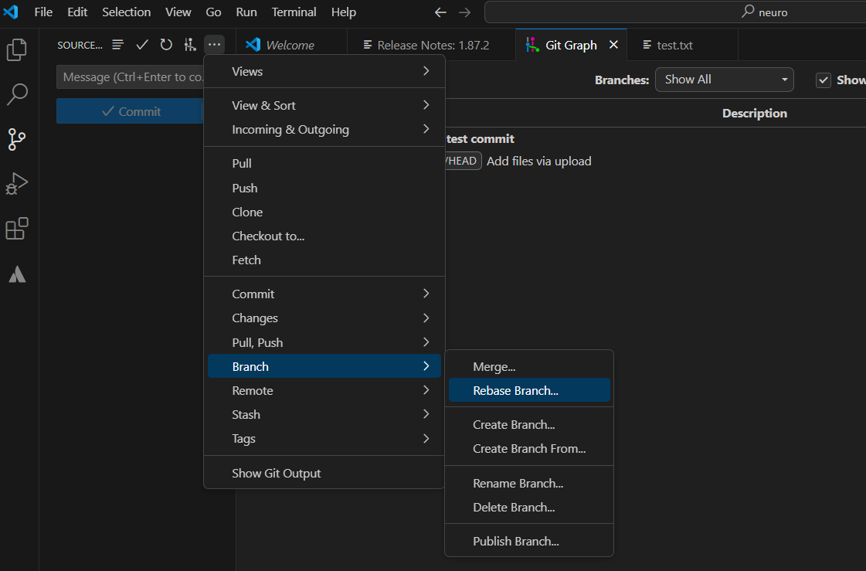

Вольем новую ветку в ветку master:

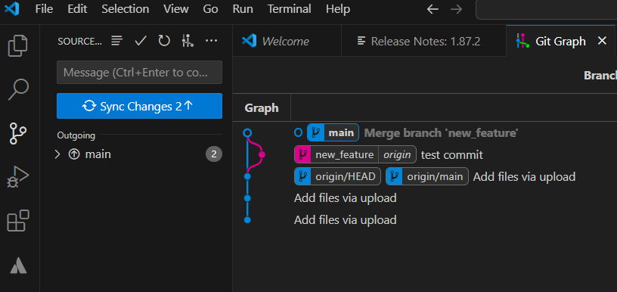

В результате, наши новые изменения, сделанные в новой ветке, попали в ветку master.